渗透测试技术实践4-5报告
实验名称： | 实践4-5.Web漏洞利用：命令注入
学生班级： | 网络工程2301班
学生姓名： | 雷若奇
实验过程记录及截图（水印包含学号和姓名）：
- CommandInjection-Low
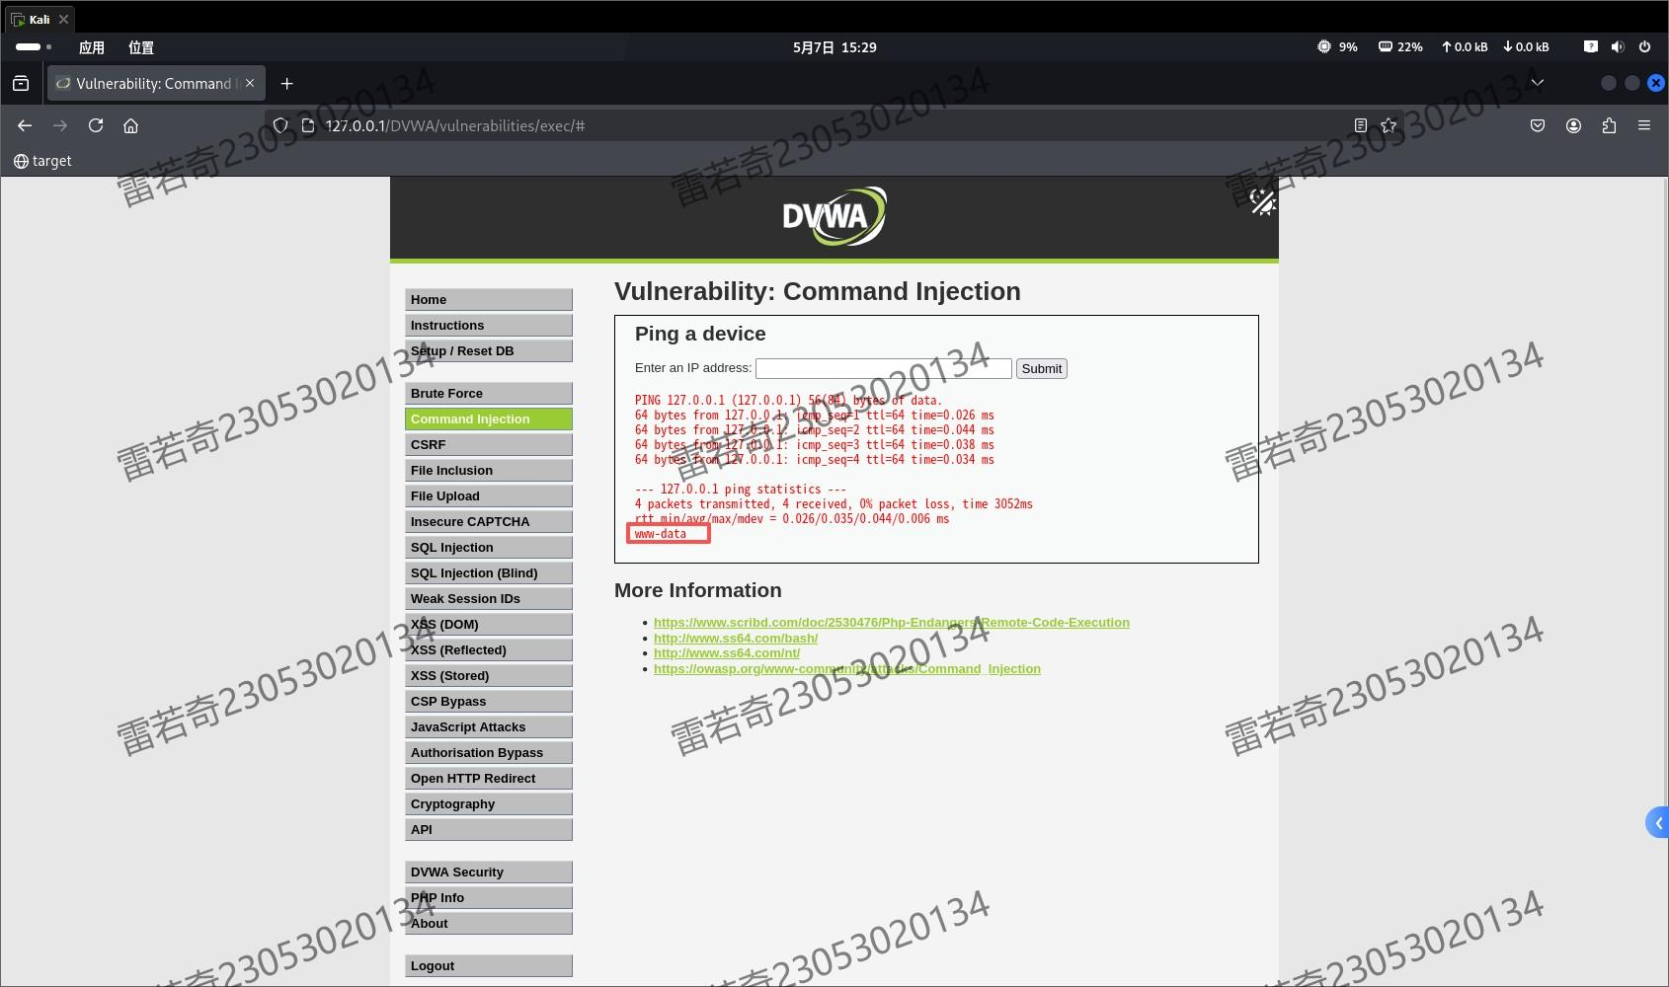

- CommandInjection-Medium
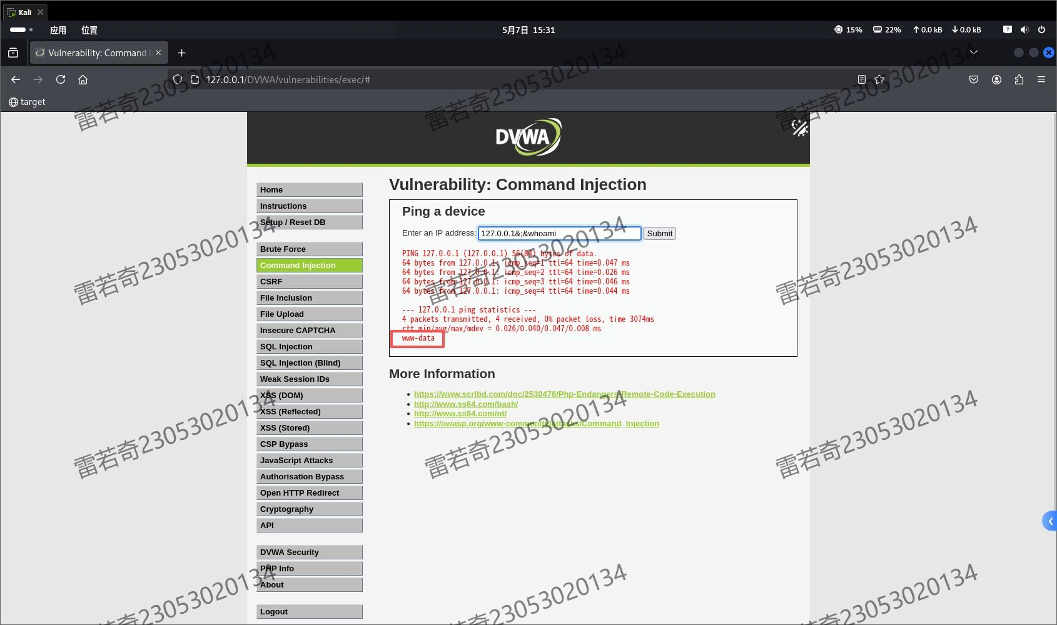
- CommandInjection-High
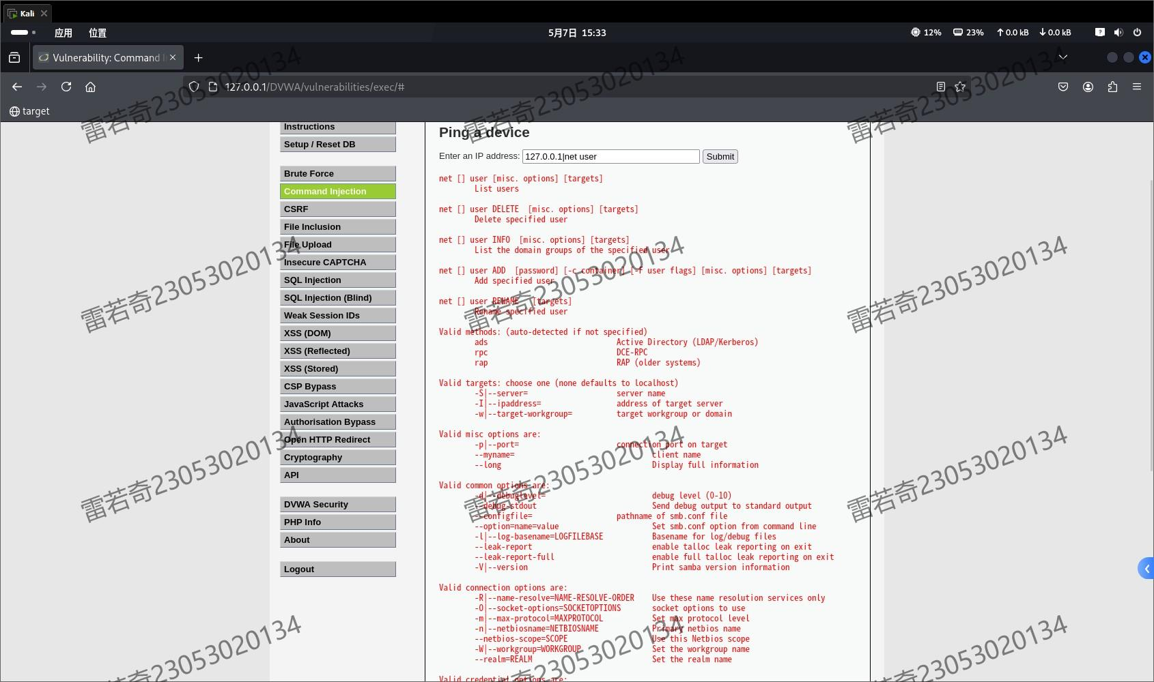
。。。。
实验心得：（自问自答的形式）

